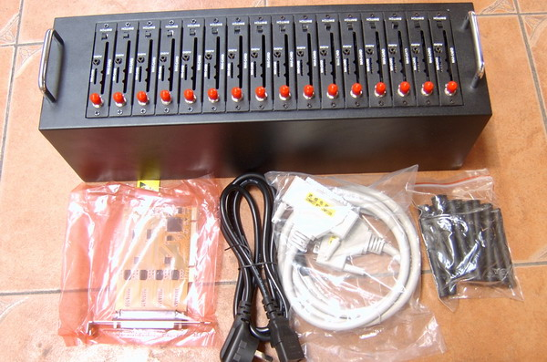

產品名稱：16口整體激卡（串口）
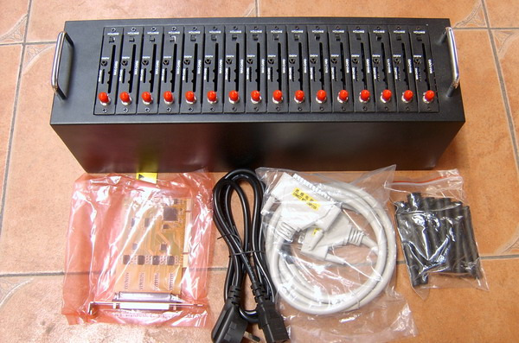

激卡器：
一、智慧設置密碼，定制各種移動，聯通套卡資料業務。
二、產生話費，任意定制撥打次數，設置時間長短。
三、自動回復短信，一次性完成各。
四、大小卡插槽，直接插入式，方便快捷。
五、支援語音通話，（插上耳機）。
六、大卡插槽支持熱插拔，無需開關電源，激卡快捷。
七、大功率天線，信號超強。
八、法國 WAVECOM 工業模組，品質穩定。
九、自主研發，激卡器軟體，。
十、激卡器，五年開發生產經驗，金色品質，一年無條件免費維修。永久免費維護。
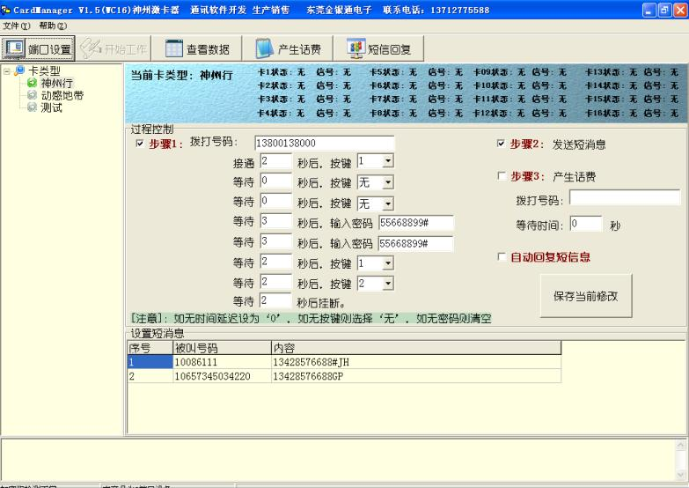
啟動套卡不用愁，激卡器為您解憂愁！
1老闆賺錢：不用擔心店員不發短信而造成的無謂損失。
2店員開心：工作率一個頂倆，獎金多拿了再也不用發那麼多無聊的短信了。
3速度快：啟動套卡，不讓客戶久等了。
4成功率100%：再也不會因為發錯短信拿不到傭金了。
5啟動套卡後收到的資訊會自動刪除，使用者使用不再有疑問。
6售後無憂：保修一年。
7相容性好：可啟動移動、聯通套卡，訂制各種資料業務（飛信、一起玩吧、天氣預報等都可以定制）。
8價格便宜,經濟耐用。

